2016～2017学年第二学期第一次月考
高一理科综合试题

可能用到的相对原子质量：H:1 O:16 C:12 N:14 Na:23 Fe:56

一、单项选择题（共18题，每小题6分，共108分）
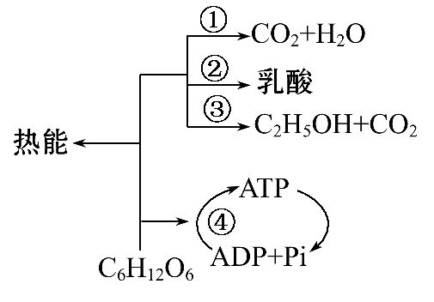
1．下图所示为真核生物细胞呼吸的部分过程,可在细胞质基质中发生的是
A．①②③ B．②③④
C．①③④ D．①②④

2．细胞呼吸原理广泛应用于生产实践中。下表中有关措施与对应的目的不恰当的是
选项 | 应 用 | 措 施 | 目 的
A | 种子贮存 | 晒干 | 降低自由水含量，降低细胞呼吸
B | 水果保鲜 | 零上低温 | 降低酶的活性，降低细胞呼吸
C | 乳酸菌制作酸奶 | 通气 | 促进乳酸菌的有氧呼吸
D | 栽种庄稼 | 疏松土壤 | 促进根有氧呼吸，有利于吸收矿质离子

3．下图为某同学对植物叶绿体中色素分离的结果,其中所标记的色素名称或颜色正确的是 ( )
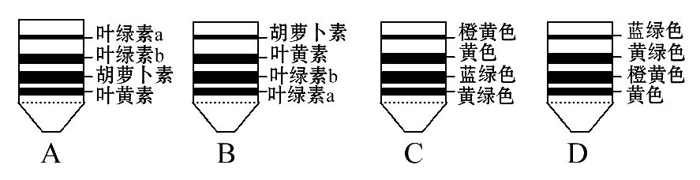
4．下列是关于光合作用的实验，叙述不正确的是
选项 | 实验内容 | 实验结论
A | 萨克斯的实验 | 证明绿色植物叶片在光下能产生淀粉
B | 恩吉尔曼的水绵实验 | 证明水绵在光下能产生氧气
C | 卡尔文的实验 | 证明了CO2被用于合成糖类等有机物
D | 鲁宾和卡门的同位素标记实验 | 证明光合作用释放的氧气都来自反应物CO2

- 光合作用可分为光反应和暗反应两个阶段，下列叙述正确的是( )
A．光反应消耗水，暗反应消耗ATP B．.光反应不需要酶，暗反应需要多种酶
C．光反应储存能量，暗反应消耗能量 D．光反应固定二氧化碳，暗反应还原二氧化碳
6．染色单体形成、染色体出现和消失分别发生在细胞周期的（ ）
A．前期、中期、后期 B．间期、前期、末期
C．.间期、前期、后期 D．前期、后期、末期
7．化学与人类生活、生产和社会可持续发展密切相关，下列说法正确的是（ ）
A．为了防止富脂食品氧化变质，延长食品的保质期，在包装袋中常放入生石灰
B．用活性炭为糖浆脱色和用次氯酸盐漂白纸浆的原理相同
C.小苏打是发酵粉的主要成分
D．淀粉遇碘变蓝，故在厨房里可用米汤检验加碘食盐中的碘

8．设N_{A}为阿伏加德罗常数的值，下列说法不正确的是（ ）
A．用带孔的铝箔包裹的4.6g钠与足量的水反应放出的气体大于0.1 mol
B．5.6g 铁粉与稀硝酸反应失去电子数一定为0.3 N_{A}
C．标准状况下，2.0gD₂O中含有N_{A}个中子
D．N_{A}个一氧化碳分子和0.5mol甲烷的质量比为7：2
9. 美国劳伦斯国家实验室曾在1999年宣布用⁸⁶Rb离子轰击²⁰⁸Pb靶得到118号元素的一种原子，其质量数为293。其后，反复实验均未能重现118号元素的信号，因此该实验室在2001年8月宣布收回该论文；但是科学家们相信，完整的第7周期包含的元素数目与第6周期相同。若118号元素将来被确认，则下列预测合理的是( )
A．它的中子数是118 B．它是活泼的金属元素
C．它是第8周期元素 D．它的最外层电子数是8
10. 下列离子方程式正确的是（ ）
A．磁性氧化铁溶于稀硝酸：3Fe²⁺+4H⁺+NO₃﹣═3Fe³⁺+NO↑+3H₂O
B．铜与稀硝酸反应：3Cu+8 H⁺+2NO₃﹣═3Cu²⁺+2NO↑+4H₂O
C．用浓盐酸与MnO₂反应制取少量氯气：MnO₂+2H⁺+2Cl﹣Mn²⁺+Cl₂↑+2H₂O
D．在强碱溶液中次氯酸钠与Fe（OH）₃反应生成Na₂FeO₄：
3ClO﹣+2Fe(OH)₃═2FeO₄^{2﹣}+3Cl﹣+H₂O+4H⁺
11．下列现象或事实可用同一原理解释的是( )
A．SO₂和FeSO₄溶液使酸性高锰酸钾的紫色褪去
B．浓硫酸和浓盐酸长期暴露在空气中浓度降低
C．不能用PH试纸测定浓硫酸和新制氯水的PH
D.氢氧化钠固体易潮解和铝制容器可用盛装浓硫酸
12.已知反应：①Cl₂+2KBr=2KCl+Br₂， ②KClO₃ +6HCl=3Cl₂+KCl +3H₂O，③2KBrO₃ +Cl₂=Br₂ + 2KClO₃，下列说法正确的是（ ）
A．上述三个反应都有单质生成，所以都是置换反应
B．③中当有lmol还原剂反应时，则氧化剂得到电子的物质的量为2mol
C．反应②中还原剂与氧化剂的物质的量之比为6：1资*源%库 ziyuanku.com
D．氧化性由强到弱顺序为 KBrO₃＞KClO₃＞Cl₂＞Br₂
13．将盛有N₂和NO₂（不考虑NO₂转化为N₂O₄）混合气体的试管倒立于水中，经过足够长的时间后，试管内气体的体积缩小为原来的一半，则原混合气体中N₂和NO₂的体积比是（ ）
A．1∶1 B．1∶2 C．1∶3 D．3∶1

14.在以下情况中可将所研究的物体看成质点的是( )
A．观察＂辽宁舰＂航空母舰上的＂歼－15＂战斗机起飞时，可以把航空母舰看做质点
B．研究“玉兔”号从“嫦娥”的怀抱中“走”出来，即两器分离过程中“玉兔”一连串技术含量极高的“慢动作”
C．研究“玉兔”号巡视器巡视月球时的运动轨迹
D．研究自行车的运动时，因为车轮在转动，所以无论什么情况下，自行车都不能看成质点
15.在做“验证力的平行四边形定则”的实验中，以下说法中正确的是( )
A． 用两只弹簧测力计拉橡皮条时，两细绳之间的夹角必须为90°，以便求出合力的大小
B． 用两只弹簧测力计拉橡皮条时，结点的位置必须与用一只弹簧测力计拉时结点的位置重合
C． 若用两只弹簧测力计拉时合力的图示F与用一只弹簧测力计拉时拉力的图示F′不完全重合，说明力的合成的平行四边形定则不一定是普遍成立的
D． 同一实验过程中，结点O的位置允许变动
16.一个物体受到同一平面的几个共点力作用处于静止状态，若将其中水平向右的力F大小不变而将其方向逆时针转过，其余的力不变，则此时物体所受的合力的大小为( )
A．F B．2F C．F D．F
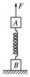
17.如下图所示，水平面上质量相等的两木板A，B用一轻质弹簧相连，整个系统处于静止状态．现用一竖直向上的力F拉动木块A，使木块A向上做匀加速直线运动．研究从力F刚作用在木块A上的瞬间到木块B刚离开地面的瞬间这一过程，并且选定该过程中木块A的起点位置为坐标原点，则下列图中可以表示力F和木块A的位移x之间的关系的是( )

A．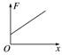 B．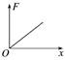
C．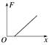 D．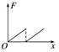
18.塔式起重机模型如图，小车P沿吊臂向末端M水平匀速运动，同时将物体Q从地面竖直向上匀加速吊起，下图中能大致反映Q运动轨迹的是（ ）
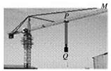资*源%库 ziyuanku.com
A．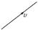 B．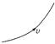 C．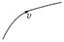 D．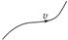
二、多选题(共3小题，每小题6.0分,共18分)
19.（多选）如图所示，在斜面顶端先后水平抛出同一小球，第一次小球落到斜面中点，第二次小球落到斜面底端，从抛出到落至斜面上(忽略空气阻力)( )
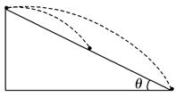
A． 两次小球运动时间之比t₁∶t₂＝1∶ B． 两次小球运动时间之比t₁∶t₂＝1∶2
C． 两次小球抛出时初速度之比v₀₁∶v₀₂＝1∶ D． 两次小球抛出时初速度之比v₀₁∶v₀₂＝1∶2
20.(多选)A、B两个质点，分别做匀速圆周运动，在相等时间内它们通过的弧长比_{SA}∶_{SB}＝2∶3，转过的圆心角比_{θA}∶_{θB}＝3∶2.则下列说法中正确的是( )
A．它们的线速度比v_{A}∶v_{B}＝2∶3 B．它们的角速度比_{ωA}∶_{ωB}＝2∶3
C．它们的周期比_{TA}∶_{TB}＝2∶3 D．它们的周期比_{TA}∶_{TB}＝3∶2
21.(多选)如图所示，两根长度不同的细线分别系有两个完全相同的小球，细线的上端都系于O点．设法让两个小球均在同一水平面上做匀速圆周运动．已知L₁跟竖直方向的夹角为60°、L₂跟竖直方向的夹角为30°，下列说法正确的是( )
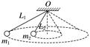
A．细线L₁和细线L₂所受的拉力大小之比为∶1 B．小球m₁和m₂的角速度大小之比为∶1
C．小球m₁和m₂的向心力大小之比为3∶1 D．小球m₁和m₂的线速度大小之比为3∶1
第II卷
三、实验题(共2小题，每空3.0分,共15分)
22.在探究小车的加速度a与小车质量M和小车受到的外力F的关系时，
(1)探究加速度和力的关系的实验数据描绘出的a－F图象如图所示，下列说法正确的是________(填正确答案标号)．
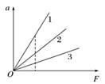
A．三条倾斜的直线所对应的小车的质量相等 B．三条倾斜的直线所对应的小车的质量不同
C．直线1所对应的小车的质量最大 D．直线3所对应的小车的质量最大
(2)由于没有始终满足小车的质量M远大于钩码的质量m的关系，结果得到的图象应是下图中的________(填正确答案标号)．
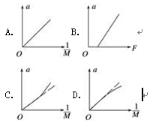
23.“探究平抛运动的规律”的实验中，用一张印有小方格的纸记录轨迹，在方格纸上建立如图所示的坐标系，小方格的边长L＝6.4 cm，若小球在平抛运动实验中记录了几个位置如图中的a、b、c、d、e所示．(g＝10 m/s²)
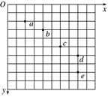
(1)图示的几个位置中，明显有问题的是________；
(2)小球平抛的初速度为________m/s;
(3)小球经过位置b的速度为________m/s.

24.（14分）某一旅游景区，建有一山坡滑草运动项目．该山坡可看成倾角θ＝30°的斜面，一名游客连同滑草装置总质量m＝80 kg，他从静止开始匀加速下滑，在时间t＝5 s内沿斜面滑下的位移x＝50 m．(不计空气阻力，取g＝10 m/s²，结果保留2位有效数字)问
(1)游客连同滑草装置在下滑过程中受到的摩擦力F_{f}为多大？
(2)滑草装置与草皮之间的动摩擦因数μ为多大？

25.（15分）某直升机空投物资时，可以停留在空中不动，设投出的物资离开飞机后由于降落伞的作用在空中能匀速下落，无风时落地速度为5 m/s.若飞机停留在离地面100 m高处空投物资，由于风的作用，使降落伞和物资以1 m/s的速度匀速水平向北运动，求：
(1)物资在空中运动的时间；
(2)物资落地时速度的大小；
(3)物资在下落过程中水平方向移动的距离．

26.（18分）如图所示，一根长0.1 m的细线，一端系着一个质量为0.18 kg的小球，拉住线的另一端，使小球在光滑的水平桌面上做匀速圆周运动．当小球的转速改为原来的3倍时，细线将恰好会断开，线断开前的瞬间，小球受到的拉力比原来的拉力大40 N，求：
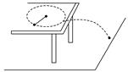
(1)线断开前的瞬间，线受到的拉力大小？
(2)线断开的瞬间，小球运动的线速度？
(3)如果小球离开桌面时，速度方向与桌边缘的夹角为60°，桌面高出地面0.8 m，求小球飞出后的落地点距离桌边缘的水平距离？(取g＝10 m/s²)

27．（14分）下表是元素周期表的一部分，请回答有关问题：
周期  主族 | ⅠA | ⅡA | ⅢA | ⅣA | ⅤA | ⅥA | ⅦA | 0
1 | ①
2 |  |  |  | ② | ③ |  | ④
3 |  |  | ⑤ |  |  | ⑥ | ⑦ | ⑧
4 | ⑨ |  |  |  |  |  | ⑩
（1）表中化学性质最不活泼的元素，其原子结构示意图为 。
（2）由表中两种元素的原子按1：1组成的常见液态化合物的稀液易被催化分解，可使用的催化剂为（填序号）____。
a.MnO₂ b.KMnO₄ c.Na₂SO₃
（3）④、⑦、⑩的原子半径由大到小的顺序 （填元素符号） 。
（4）④、⑦的氢化物的稳定性最强的是 （填化学式）。
（5）⑨元素单质与水反应的离子方程式是 。
（6）设计实验方案：比较⑦与⑩单质氧化性的强弱，请将方案填入下表。
实验步骤 | 实验现象与结论

28． (14分)铝及其化合物在生产、生活中有重要应用。
(1)铝是一种重要的金属元素，在周期表中位于第________周期________族.
(2)钢制品镀铝后能有效防止钢材腐蚀，为测定镀层的厚度，用NaOH溶液溶解钢制品表面的铝镀层，当反应转移6 mol电子时，所得还原产物的物质的量为________ mol。
（3）工业上常用铝土矿（含SiO₂等杂质）生产铝。从Na₂SiO₃和NaAlO₂混合溶液中制得Al(OH)₃，需要从下列试剂中选择两种，选用的试剂组合最好是 。
a. NaOH溶液 b.氨水 c. CO₂ d. 盐酸
（4）请完成（3）中涉及到的离子方程式：____________ _ 、____________ _____________ _、____________ _。
(5)铝能与氢氧化钠溶液反应，硅也可以发生类似反应，请写出硅与氢氧化钠溶液反应的化学方程式____________ _。

29. （15分） 实验室用浓硫酸与铜的反应制取少量NaHSO₃，实验装置如图所示：
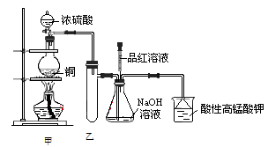
丙
请回答：
(1)实验中取一定量Cu片和一定量浓H₂SO₄放在圆底烧瓶中共热，至反应结束后，发现烧瓶中还有少量Cu剩余，则H₂SO₄是否剩余________，原因是_____________ 。
①下列药品中，能够证明反应后烧瓶中有硫酸剩余的是________
A.Fe粉 B.BaCl₂溶液 C.Ag Ziyuanku.comD. 饱和NaHSO₃溶液
②当向甲中反应后的溶液中通入氧气，发现铜片全部溶解，且仅生成硫酸铜溶液，则该反应的离子方程式为________________
(2)装置乙的作用是______________________________________。
（3）请写出铜与浓硫酸反应的化学方程式____________________，浓硫酸在此反应中体现了________________性质。
(4)下列说法正确的是________(填序号)。
a．甲装置使用的玻璃仪器有：酒精灯、玻璃管、长颈漏斗、圆底烧瓶
b．KMnO₄溶液用于尾气处理
c．当把品红溶液滴入到锥形瓶中，若品红不褪色，说明无NaHSO₃产生
d．当把品红溶液滴入到锥形瓶中，若品红褪色，说明NaOH已完全转化为NaHSO₃
e．若把品红溶液换成酸性高锰酸钾溶液，并滴入到锥形瓶中，不显紫红色，说明NaOH已完全转化为NaHSO₃

30.（15分）
I:A、B、C三种气体都是大气的主要污染物，A是一种单质，其水溶液具有杀菌消毒作用，B是形成酸雨的主要污染物，C是硝酸工业和汽车尾气中的有害物质之一，能与水反应。请回答下列问题：
(1)A用于工业上制取漂白粉的化学方程式：____________________________.
(2) B在一定条件下与氧气反应的化学方程式： 。
(3)A、B都能分别使品红溶液褪色，但两者水溶液混合后却不能使品红溶液褪色且溶液酸性增强：_______________________________（用离子方程式表示）,其中氧化剂和还原剂分别是________、________（填化学式），
（4）C与水反应的化学方程式： 。
II:汽车尾气(含CO、SO₂和NO等)是城市空气污染源之一，治理的方法之一是在汽车的排放管上装一个“催化转化器”，它能使一氧化碳跟一氧化氮反应生成可参与大气生态循环的无毒气体，并促进二氧化硫的转化．
(1)汽车尾气中导致酸雨形成的主要物质是_______________．
(2)写出在催化剂的作用下CO跟NO反应的化学方程式： ___________________.
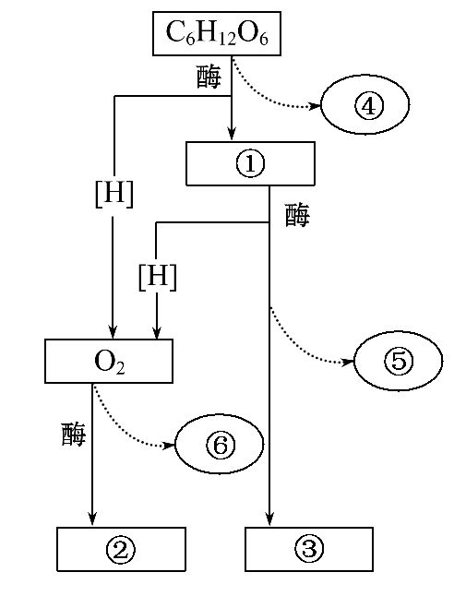
(3)实验室一般用________（填化学式）溶液吸收除去尾气二氧化氮。

31．(11分)如图是有氧呼吸过程的图解,请据图回答问题：
- 图中②、③分别是 _________、__________
(2)产生①的过程发生的场所是 。
(3)有氧呼吸的总反应式为
(4)有氧呼吸的过程十分复杂,可以分为 个阶段,其中生成二氧化碳的是第____阶段，反应场所是_ ___。
(5)在有氧呼吸过程中,释放出大量能量的是第 阶段,反应的场所是 。
（6）有氧呼吸中释放的能量主要以______形式散失

32．（11分）下图是探究酵母菌细胞呼吸的方式的实验过程，根据题意回答下列问题
(1)配制酵母菌培养液：取20 g新鲜的食用酵母菌分成两等份，分别放入等体积的锥形瓶A(500 mL)和锥形瓶B(500 mL)中。再分别向瓶中注入240 mL质量分数为5%的葡萄糖溶液
(2)实验装置的组装:①有氧条件装置：如图甲。 ②无氧条件装置：如图乙。
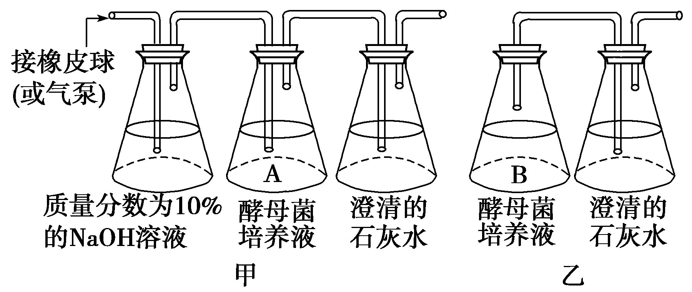

(3)实验现象及分析:
①甲、乙两装置石灰水都变浑浊，说明__________________________________。
②甲装置的浑浊程度比乙装置的强，且浑浊快，说明____________________。
③取A、B两瓶中的酵母菌培养液的滤液等量，分别滴加溶有重铬酸钾的浓硫酸溶液发现A瓶中滤液不变色，B瓶中所取滤液变成灰绿色。说明_____________。
（4）实验结论
酵母菌在有氧和无氧条件下都能进行____________，在有氧条件下，酵母菌通过细胞呼吸产生大量的____________和___________；在无氧条件下，酵母菌通过细胞呼吸不仅产生____________，还产生___________。

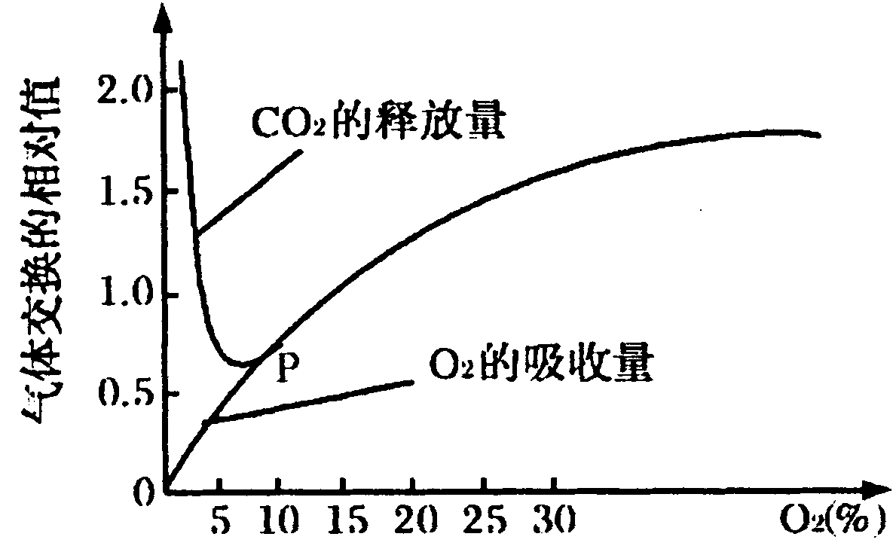
33．（5分）下图表示某种植物的非绿色器官在不同氧浓度下O₂吸收量和CO₂释放量的变化。请据图回答下列问题：
⑴、外界氧浓度在10％以下时，该器官的呼吸作用方式是____________。
⑵、该器官的CO₂释放与O₂的吸收两条曲线在P点相交后则重合为一条线，此时该器官的呼吸作用方式是______，进行此种呼吸方式所用的底物是___________。
⑶、当外界氧浓度为4～5％时，该器官CO₂释放量的相对值为0.6，而O₂吸收量的相对值为0.4。此时，无氧呼吸消耗葡萄糖的相对值约相当于有氧呼吸的_______倍。
⑷、由图可知，保存水果、蔬菜，应( )
A．控制空气流通，使氧浓度保持在10%
B．控制空气流通，使氧浓度保持在5%
C．不让空气流通，抑制有氧呼吸
D．保持通风良好，抑制无氧呼吸
34．（14分）下图是光合作用过程的图解，请依据图回答下列问题。
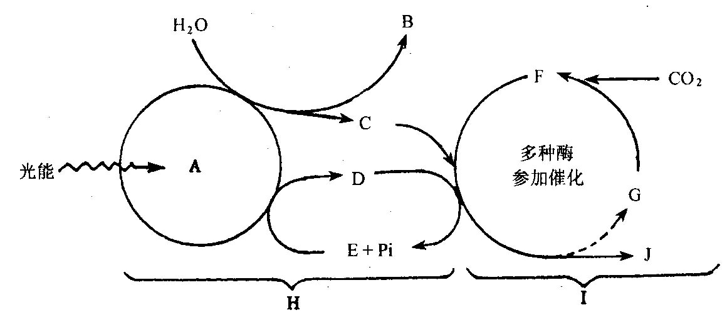

（1）图中B是___________，C是___________。在光合作用过程中生成B、C物质的阶段是在叶绿体的____________进行的；
（2）图中F是_________，它是由${\text{CO}}_{2}$和________结合后而形成，从而使${\text{CO}}_{2}$能够直接参与化学反应。此阶段是在叶绿体的__________中进行的。
（3）H阶段为I阶段的进行提供了________和_________,I阶段产生的_______和_________为H阶段合成______提供原料
(4)在光合作用的过程中，能量转移的主要途径是：________→___________________→___________________。

35．（7分）下图示某植物光合作用速度与环境因素之间的关系，据图分析：
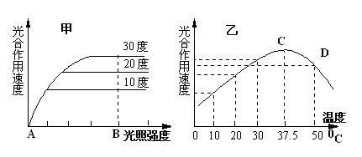
⑴甲图表示在光线弱的情况下，光合作用速度随________________的增加，成正比例增加，这种情况下，可以认为光合作用的速度受__________________的限制，此时主要影响光合作用过程的__________________阶段。
⑵从甲图可见，光照超过某一强度时，光合作用的速度不再增加，且具有稳定发展的趋势，这种变化主要决定于_____________，此时光合作用的__________阶段受到限制。
⑶乙图中C点表示光照强度为B时，植物生长的________________。
⑷除图示之外影响光合作用的主要因素是_______________。

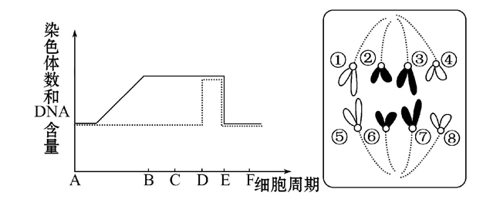
36．（6分）下面左图是植物细胞有丝分裂一个细胞周期中核内染色体及DNA数量变化曲线图，右图是细胞分裂图像,据图填空：
ziyuanku.comZiyuanku.com
⑴左图中虚线代表了___________的变化。
⑵左图中AB段细胞内发生的主要变化是 。
⑶用左图中的字母填空：
①观察染色体形态和数目的最佳时期是_______________。
②染色体数加倍发生在_____________。
- 右图所示细胞处于有丝分裂的_____期，相当于左图的_______(填字母)时期。
高一第一次月考化学参考答案
7-13: CBDBADC
27:每空2分
- Ar：
+181818
2 8 8
- a
- Br＞CI＞F
- HF
- 2K+2H₂O=2K⁺+2OH⁻+H₂↑

实验步骤（2分） | 实验现象与结论（2分）
将少量氯水加入盛有溴化钠溶液的试管中，振荡后，加入少量四氯化碳，振荡 | 若加入氯水后溶液呈黄色，加入少量四氯化碳后，四氯化碳层呈棕色，证明单质氯比单质溴氧化性强。
28：除第一问外，其余每空2分
（1）三 IIIA （每空1分）
（2）3molziyuanku.com
（3）bd
（4）2H⁺+SiO₃²⁻=H₂SiO₃↓ AIO₂⁻+4H⁺=AI³⁺+2H₂O
AI³⁺+3NH₃·H₂O=AI(OH)₃↓ +3NH₄⁺
- Si+2NaOH+H₂O=Na₂SiO₃+2H₂↑
29：除注明分数，其余为每空2分
- 剩余（1分） 随着反应进行，H₂SO₄越来越稀，稀H₂SO₄与Cu不反应，所以H₂SO₄一定有剩余
① A D ②2Cu ＋O₂ ＋4H＋═2Cu^{2＋}2H₂O
- 防止丙中液体倒吸入甲中
Δ

- Cu+2H₂SO₄(浓) ═ CuSO₄+2H₂O+SO₂↑ 酸性和强氧化性 （4）bd
30：除注明分数，其余为每空2分
I:(1)2Cl₂＋2Ca(OH)₂＝CaCl₂＋Ca(ClO)₂＋2H₂O
催化剂

- 2SO₂+O₂ 2SO₃(催化剂 加热，可逆反应)
Δ

(3)SO₂＋Cl₂＋2H₂O===4H⁺+SO₄²⁻+2Cl⁻ Cl_{2、}SO₂
（4）3NO₂+H₂O==2HNO₃+NO
II：(1)SO₂、NO (2)2CO＋2NO=====N₂＋2CO₂
（3）NaOH(1分)（答案合理都可以）

$来&源：ziyuanku.com

高一第一次月考生物参考答案
1-6 BCCDA B
答案：每空一分除特殊说明外
- （11分）
(1)H₂O、CO₂
(2)细胞质基质
(3)C₆H₁₂O₆+6H₂O+6O₂→6CO₂+12H₂O+能量（2分）
(4)三 二 线粒体基质
(5)三 线粒体内膜
（6）热能
- （11分）
（3）①酵母菌在有氧和无氧条件下都能进行细胞呼吸产生CO2 (2分)
② 酵母菌有氧比无氧时放出的CO2多且快（2分）
③无氧时酵母菌分解葡萄糖后的产物还有酒精（2分）
（4）细胞呼吸 二氧化碳 水 酒精 二氧化碳
- （5分）
- 既进行有氧呼吸又进行无氧呼吸
（2）有氧呼吸 葡萄糖
（3）1.5 （4）B
- （14分）
（1）氧气 H] 类囊体的薄膜上
（2）三碳化合物 五碳化合物 基质
（3） ATP H] ADP Pi ATP
（4）光能 ATP中活跃的化学能 有机物中稳定的化学能
35.（7分）
⑴光照强度，光照强度，光反应。
⑵温度的高低，暗反应。
⑶最适温度
⑷二氧化碳的浓度
- （6分）
（1）染色体数目
- DNA的复制和有关蛋白质的合成
- ①CD ②DE
- 后期 DE

高一第一次月考物理参考答案
14.【答案】C
【解析】观察＂辽宁舰＂航空母舰上的＂歼－15＂战斗机起飞时，航空母舰的长度不能忽略，所以不可以把航空母舰看做质点，故A错误；研究“嫦娥”“玉兔”两器分离过程中的技术动作时，不能把“玉兔”看成质点；C情景中物体的大小和形状能忽略，可看成质点；研究自行车的运动时，若研究自行车的平动时，自行车可以看成质点，D错误．
15.【答案】B
【解析】理论上，细绳之间的夹角是任意的，不需要计算，可以用弹簧测力计和量角器测量力的大小和方向，A错误；前后两次结点的位置相同，力的作用效果才相同，B正确，D错误；由于测量和作图存在误差，F′和F的方向不一定重合，实验可以证明，在误差允许的范围内，平行四边形定则总是成立的，C错误．
16.【答案】C
【解析】由题意可知，F与另外所有力的合力等大、反向，所以F大小不变，逆时针转过后，与另外所有力的合力应垂直，则此时物体受到的合力为F，故C选项正确．
17.【答案】A
【解析】弹簧的形变量用x′表示，系统处于静止状态时，易知弹簧的压缩量为；研究从F刚作用在木板A上的瞬间到弹簧刚恢复原长的瞬间这个过程，由牛顿第二定律得：F＋kx′－mg＝ma，又因为x＋x′＝，所以得F＝kx＋ma；研究从弹簧恢复原长时到木块B刚离开地面的瞬间这个过程，同理得到F＝kx＋ma.故选项A正确．
18.【答案】B
【解析】物体Q参与两个分运动，水平方向向右做匀速直线运动，竖直方向向上做匀加速直线运动；水平分运动无加速度，竖直分运动加速度向上，故物体合运动的加速度向上，故轨迹向上弯曲，故A、C、D错误，B正确，故选B．
19.【答案】AC
【解析】平抛运动竖直方向为自由落体运动h＝gt²，由题意可知两次平抛的竖直位移之比为1∶2，所以运动时间之比为t₁∶t₂＝1∶，选项A对B错；水平方向匀速直线运动，由题意知水平位移之比为1∶2，即v₀₁t₁∶v₀₂t₂＝1∶2，所以两次平抛初速度之比v₀₁∶v₀₂＝1∶，选项C对D错．
20.【答案】AC
【解析】由v＝知＝；由ω＝知＝，B错；＝＝，C对．
21.【答案】AC
【解析】对任一小球研究．设细线与竖直方向的夹角为θ，竖直方向受力平衡，则：
F_{T}cosθ＝mg，解得：F_{T}＝，所以细线L₁和细线L₂所受的拉力大小之比＝＝，A正确；小球所受合力的大小为mgtanθ，根据牛顿第二定律得：mgtanθ＝mLsinθω²，得：ω＝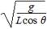.两小球Lcosθ相等，所以角速度相等，B错误；小球所受合力提供向心力，则向心力为：F＝mgtanθ，小球m₁和m₂的向心力大小之比为：＝＝3，C正确；根据v＝ωr，角速度相等，得小球m₁和m₂的线速度大小之比为：＝＝＝3，故D错误．
22.【答案】(1)BD (2)D
【解析】(1)根据a＝＝F可知，a－F图象的斜率等于质量的倒数，由图象可知三条倾斜的直线所对应的小车的质量不同，3的斜率最小，则质量最大；故选B、D.
(2)随着增大，小车质量在减小，因此小车质量不再满足远大于钩码的质量，加速度不可能一直均匀增大，加速度的增大幅度将逐渐减小，最后趋近与定值，故A、B、C错误，D正确．故选D.
23.【答案】(1)d (2)1.6 (3)2.0
【解析】(1)平抛运动的轨迹为抛物线，根据各点的位置可知d点明显不在抛物线轨迹上．
(2)平抛运动水平方向可看成匀速直线运动，根据图象可知_{xab}＝_{xbc}，再由x＝v₀t，可知_{tab}＝_{tbc}，设_{tab}＝_{tbc}＝t₀，平抛运动竖直方向可看成自由落体运动，由于a点不是平抛运动的初始点，所以在竖直方向上用_{ybc}－_{yab}＝gt，解得t₀＝＝0.08 s，v₀＝＝＝1.6 m/s.
(3)设小球在b点的竖直分速度为v₁，小球从a到c，在竖直方向上有＝＝＝1.2 m/s，匀变速直线运动在某段时间内的平均速度等于该段时间内时间中点的瞬时速度，即v₁＝＝1.2 m/s，所以小球在b点的速度v_{b}＝2.0 m/s.
24.【答案】(1)80 N (2)0.12
【解析】(1)由位移公式x＝at²
沿斜面方向，由牛顿第二定律得mgsinθ－F_{f}＝ma
联立并代入数值后，得F_{f}＝m＝80 N
(2)在垂直斜面方向上，F_{N}－mgcosθ＝0，又F_{f}＝μF_{N}
联立并代入数值后，得μ＝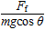≈0.12.
25.【答案】(1)20 s (2)m/s (3)20 m
【解析】如图所示，物资的实际运动可以看做是竖直方向的匀速直线运动和水平方向的匀速直线运动两个分运动的合运动．
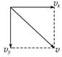
(1)分运动与合运动具有等时性，故物资实际运动的时间与竖直方向分运动的时间相等．
所以t＝＝s＝20 s
(2)物资落地时v_{y}＝5 m/s，v_{x}＝1 m/s，
由平行四边形定则得
v＝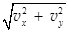＝m/s＝m/s
(3)物资在下落过程中水平方向移动的距离为：
x＝v_{x}t＝1×20 m＝20 m．
26.【答案】(1)45 N (2)5 m/s (3)1.73 m
【解析】(1)线的拉力提供小球做圆周运动的向心力，设开始时角速度为ω₀，向心力为F₀，线断开的瞬间，角速度为ω，线的拉力为F_{T}，F₀＝mωR①F_{T}＝mω²R② 由①②得＝＝③；又因为F_{T}＝F₀＋40 N ④； 由③④ 得F_{T}＝45 N.
(2)设线断开时小球的线速度为v，由F_{T}＝得v＝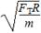＝5 m/s
(3)设桌面高度为h，小球落地经历时间为t，落地点与飞出桌面点的水平距离为x.
由h＝gt²得t＝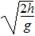＝0.4 s；水平位移x＝vt＝2 m 则小球飞出后的落地点到桌边缘的水平距离为l＝xsin 60°＝m＝1.73 m.

